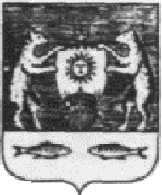

**Российская Федерация**

**Новгородская область**

**ДУМА НОВГОРОДСКОГО МУНИЦИПАЛЬНОГО РАЙОНА**

**РЕШЕНИЕ**

от 26.04.2024 № 951

Великий Новгород

**О внесении изменения**

**в решение Думы Новгородского**

**муниципального района**

**от 14.12.2015 № 33**

В соответствии со статьей 18 Регламента Думы Новгородского муниципального района, утвержденного решением Думы муниципального района от 28.08.2020 № 522, решением Совета депутатов Пролетарского городского поселения от 02.04.2024 № 263 «Об отставке по собственному желанию Главы Пролетарского городского поселения»,

Дума Новгородского муниципального района

**РЕШИЛА:**

1. Внести изменение в решение Думы Новгородского муниципального района от 14.12.2015 № 33 «О регистрации депутатской фракции Всероссийской политической партии «Единая Россия», исключив из состава депутатской фракции Всероссийской политической партии «Единая Россия» Гаврилова Дмитрия Николаевича.

2. Решение вступает в силу с момента подписания и распространяет свое действие с 03.04.2024 года.

**Председатель Думы**

**муниципального района К.Н. Харламов**